รายงานการปฏิบัติราชการประจำเดือน มีนาคม 2567
งานอำนวยการ สภ.บางแพ ภ.จว.ราชบุรี
ตำรวจจิตอาสา สภ.บางแพ ร่วมกิจกรรมจิตอาสาพัฒนา ซึ่งจัดกิจกรรมขึ้นในวันศุกร์ที่ ๙ มีนาคม ๒๕๖๗ ณ บริเวณบ้านพักข้าราชการตำรวจ หมู่ที่ ๕ ตำบลบางแพ อำเภอบางแพ จังหวัดราชบุรี (ข้อมูลบันทึก ณ วันที่ ๑๒ มี.ค.๖๗)

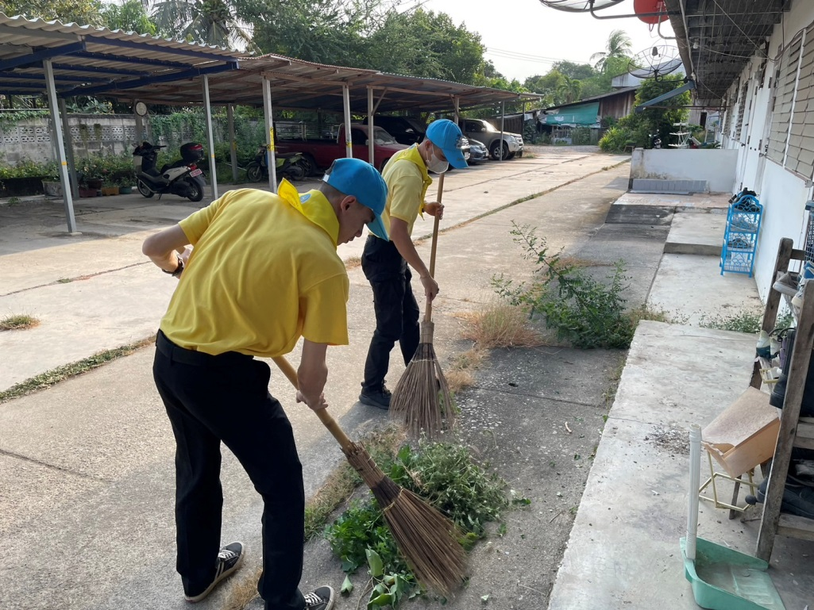

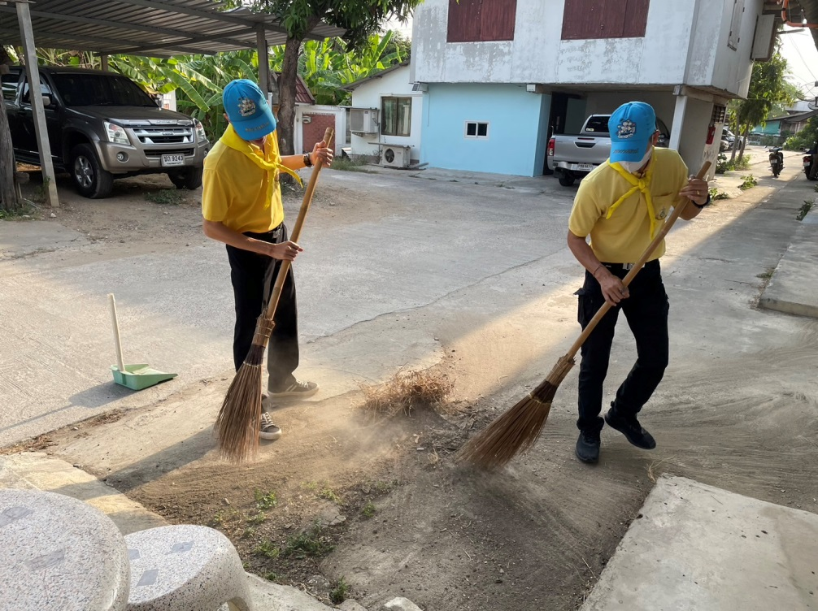

รายงานการปฏิบัติราชการประจำเดือน มีนาคม 2567
งานอำนวยการ สภ.บางแพ ภ.จว.ราชบุรี
ข้าราชการตำรวจ สภ.บางแพ ร่วมกิจกรรมเคารพธงชาติ ทุกวันจันทร์ของสัปดาห์ที่เป็นวันทำการ ณ บริเวณด้านหน้า สภ.บางแพ
(ข้อมูลบันทึก ณ วันที่ 31 มี.ค.67)

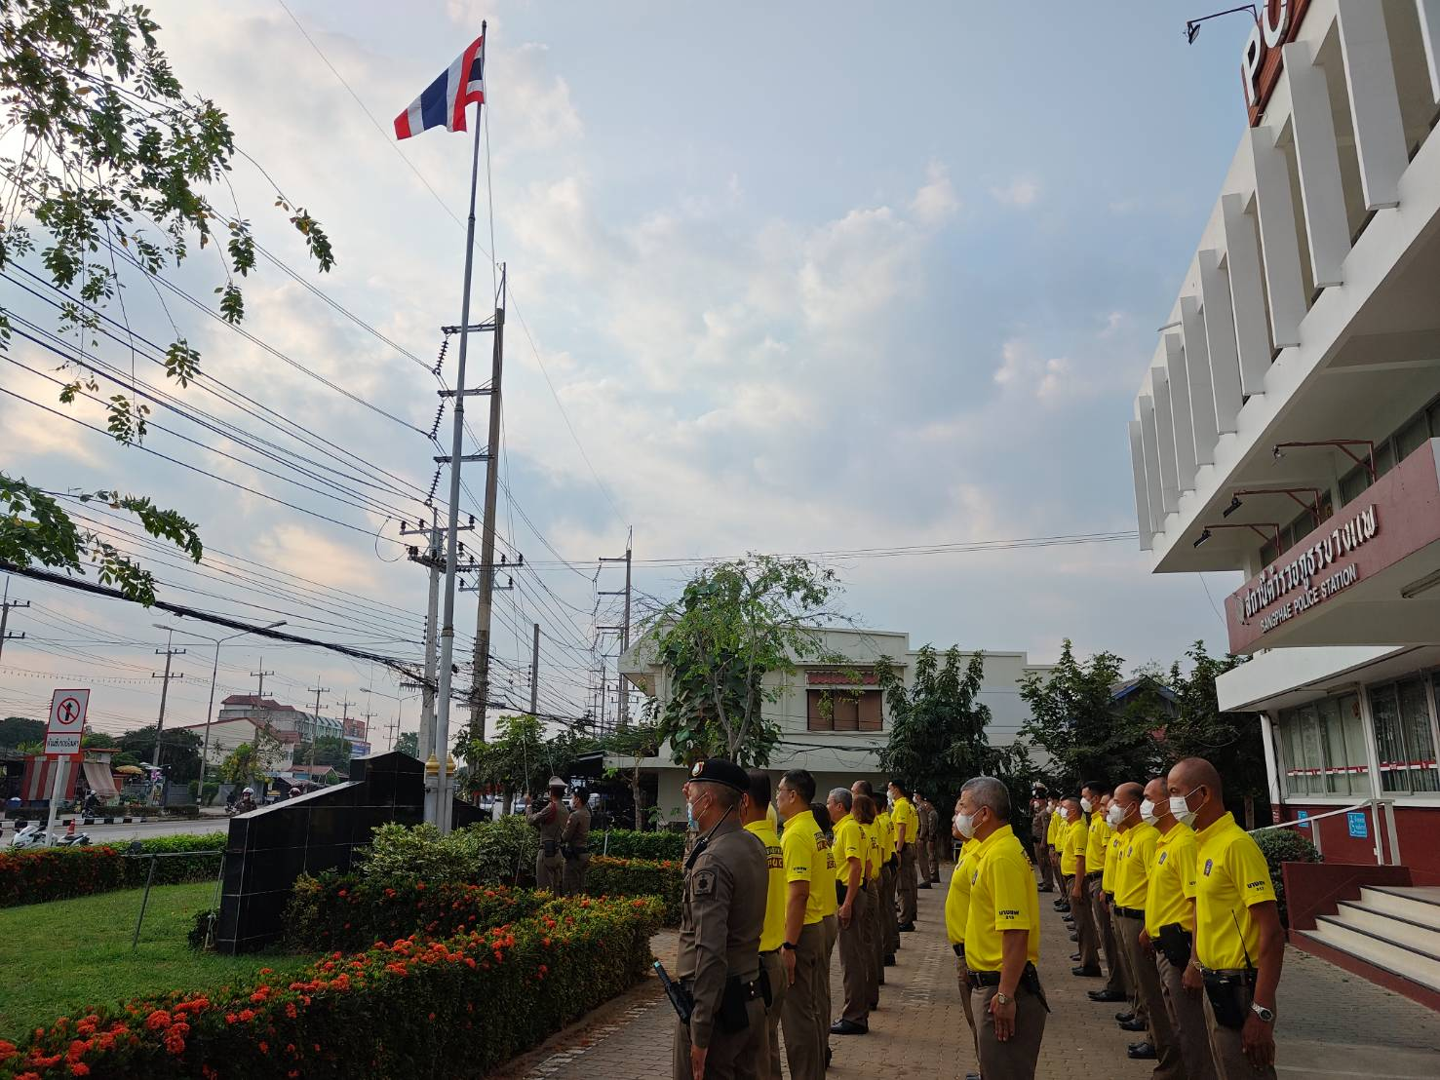

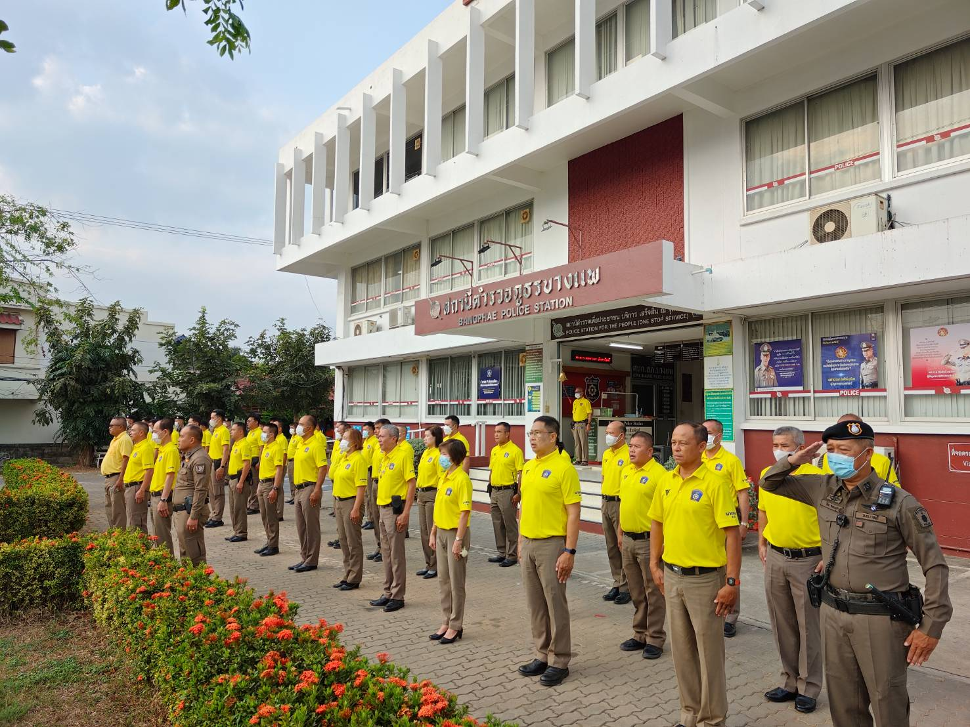

รายงานการปฏิบัติราชการประจำเดือน มีนาคม 2567
งานอำนวยการ สภ.บางแพ ภ.จว.ราชบุรี
พ.ต.อ.สมมาตร จันทรัตน์ ผกก.สภ.บางแพ พร้อมข้าราชการตำรวจ สภ.บางแพ ร่วมประชุมประจำเดือน มีนาคม ๒๕๖๗ เวลา ๑๐.๐๐ น.
ณ ห้อง ประชุม ชั้น ๓ สภ.บางแพ
(ข้อมูลบันทึก ณ วันที่ มี.ค.67)

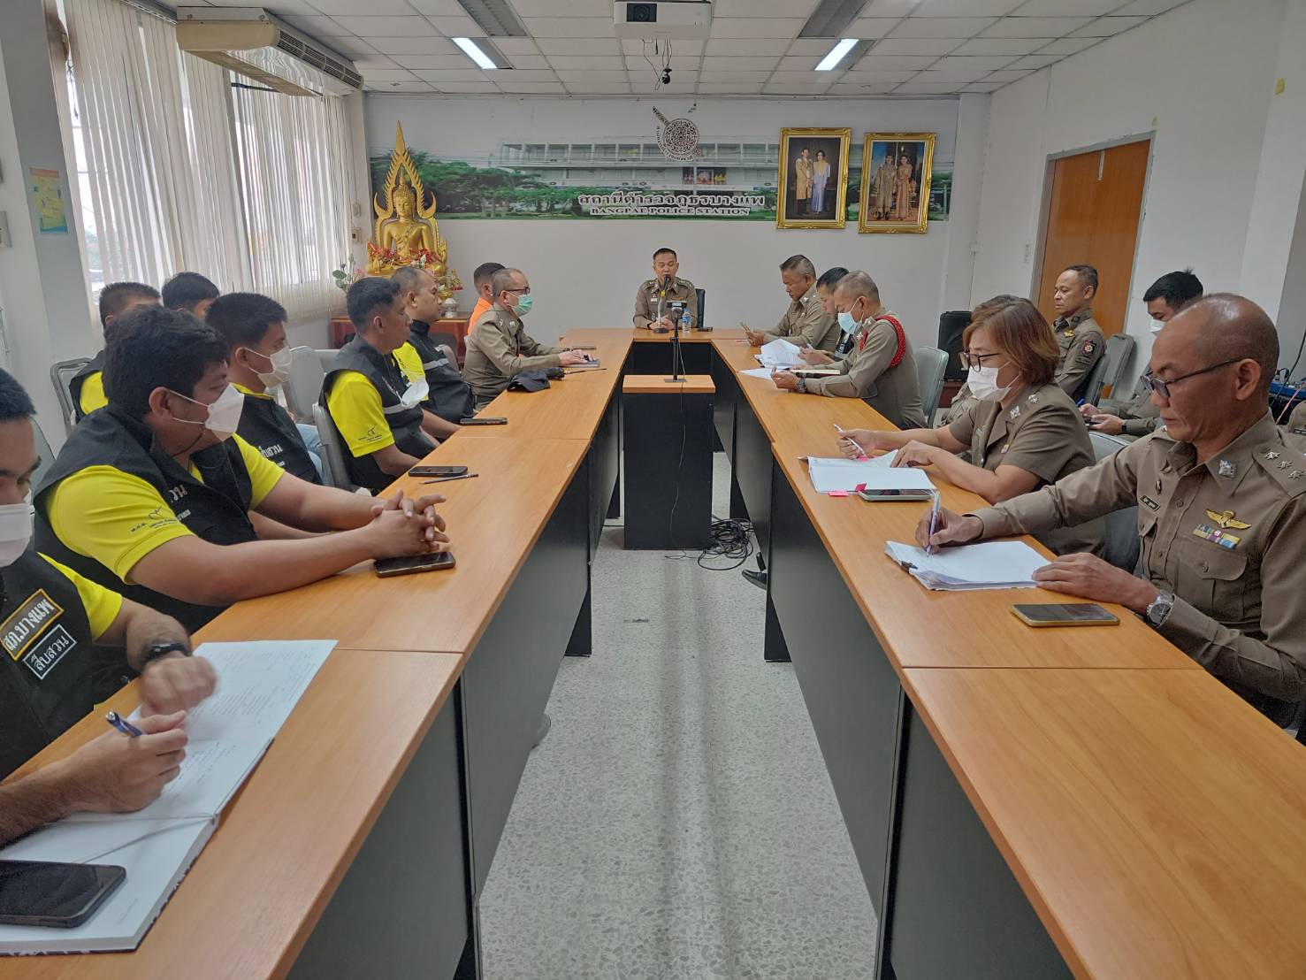

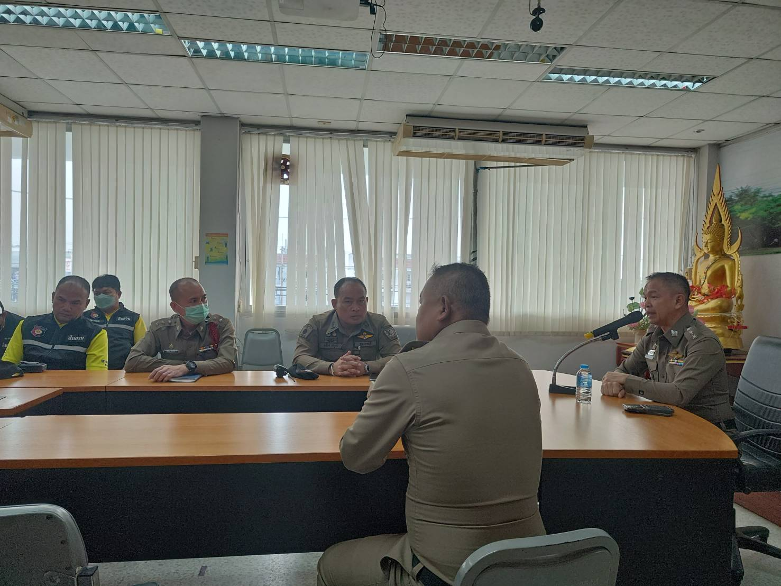

รายงานการปฏิบัติราชการประจำเดือน มีนาคม 256๗
งานอำนวยการ สภ.บางแพ
สถิติหนังสือรับ  (เรื่อง) | สถิติหนังสือส่ง  (เรื่อง) | สถิติการออกคำสั่ง  (คำสั่ง)
198 | 194 | 23

